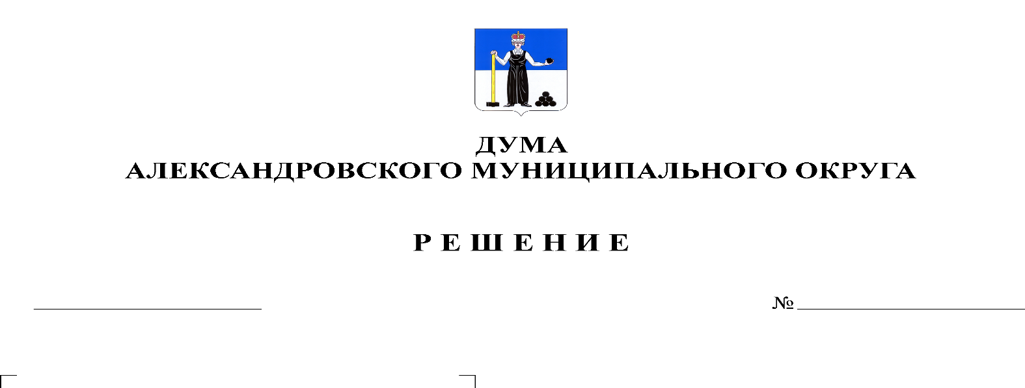
О внесении изменений в решение Думы Александровского муниципального округа от 27.02.2020 № 81 «О принятии Положения об оплате труда муниципальных служащих органов местного самоуправления Александровского муниципального округа»

331
29.09.2022

В соответствии со статьей 134 Трудового кодекса Российской Федерации, статьями 35 и 43 Федерального Закона от 06 октября 2003 г. № 131-ФЗ «Об общих принципах организации местного самоуправления в Российской Федерации», решением Думы Александровского муниципального округа от 16 декабря 2021 г. № 256 «О бюджете Александровского муниципального округа на 2022 год и на плановый период 2023 и 2024 годов»», Дума Александровского муниципального округа
решает:
1. Внести в решение Думы Александровского муниципального округа от 27.02.2020 № 81 «О принятии Положения об оплате труда муниципальных служащих органов местного самоуправления Александровского муниципального округа», следующие изменения:
1.1. Приложение 1 к Положению об оплате труда муниципальных служащих органов местного самоуправления Александровского муниципального округа изложить в редакции согласно приложению к настоящему решению.
2. Опубликовать настоящее решение в газете «Боевой путь» и в сетевом издании официальный сайт Александровского муниципального округа Пермского края (www.aleksraion.ru).

3. Настоящее решение вступает в силу с момента официального опубликования и распространяется на правоотношения, возникшие с 1 октября 2022 г.

Председатель Думы
Александровского муниципального округа Л.Н. Белецкая

Глава муниципального округа-
глава администрации
Александровского муниципального округа О.Э. Лаврова

